**非系统对接盘确客优化PRD**

**V1.0**

|  |  |
| --- | --- |
| **ＰRD审核人** | xx |
| **重要性** |  |
| **紧迫性** |  |
| **ＰRD拟制人** | vv |
| **ＰRD移交开发日期** | 2016-12-22 |
| **需求变更控制时间点** |  |

**xxx公司**

(版权所有,翻版必究)

**ＰRD修改记录**

|  |  |  |  |
| --- | --- | --- | --- |
| **ＰRD更新时间** | **变更内容** | **变更提出人员** | **变更理由** |
| 2016-12-22 | 创建 | 周诚 |  |
|  |  |  |  |
|  |  |  |  |

注：PRD的修改记录从小组Leader审核通过后开始记载

目录

1. 项目背景 4

2. 名词解释 4

3. 项目目标 4

3.1 数据目标 4

3.2 无形效益 4

3.3 目标实现团队 4

4. 产品定位及范围 4

4.1 产品定位 4

4.2 目标用户及需求 4

4.3 功能概述 4

5. 项目依赖 4

6. 项目风险 5

7. 计划概述 5

7.1 项目预计完成日期 5

7.2 里程碑 5

7.3 延迟上线的影响 5

8. 流程图和用户场景旅程图 5

9. 功能详述 5

10. 附录 5

# 项目背景

国内新房非开发商对接楼盘，明确各参与角色职责，提高确客、带看、认购、签约各状态在新房报备链更新比例。

# 名词解释

非开发商对接：指没有与开发商系统进行自动对接，确客、带看、认购、签约状态是通过手动更新而非开发商系统自动返回。

# 项目目标

## 数据目标

内容描述

## 无形效益

内容描述

## 目标实现团队

内容描述

# 产品定位及范围

## 产品定位

在好房拓内提供给寿险进行报备、预约带看的工具。

在好房拓内提供给驻场进行确客、扫码、带看、认购、带看各状态更新的工具。

## 目标用户及需求

寿险、驻场。

## 功能概述

寿险：报备、预约带看时间、获取二维码。

驻场：扫码、查看订单、更新报备订单状态、提交附件。

# 项目依赖

机关管理平台-新房（分销）订单系统

# 项目风险

# 计划概述

## 项目预计完成日期

2016.1.19

## 里程碑

2016-12-26

## 延迟上线的影响

# 流程图和用户场景旅程图

非系统对接楼盘报备流程

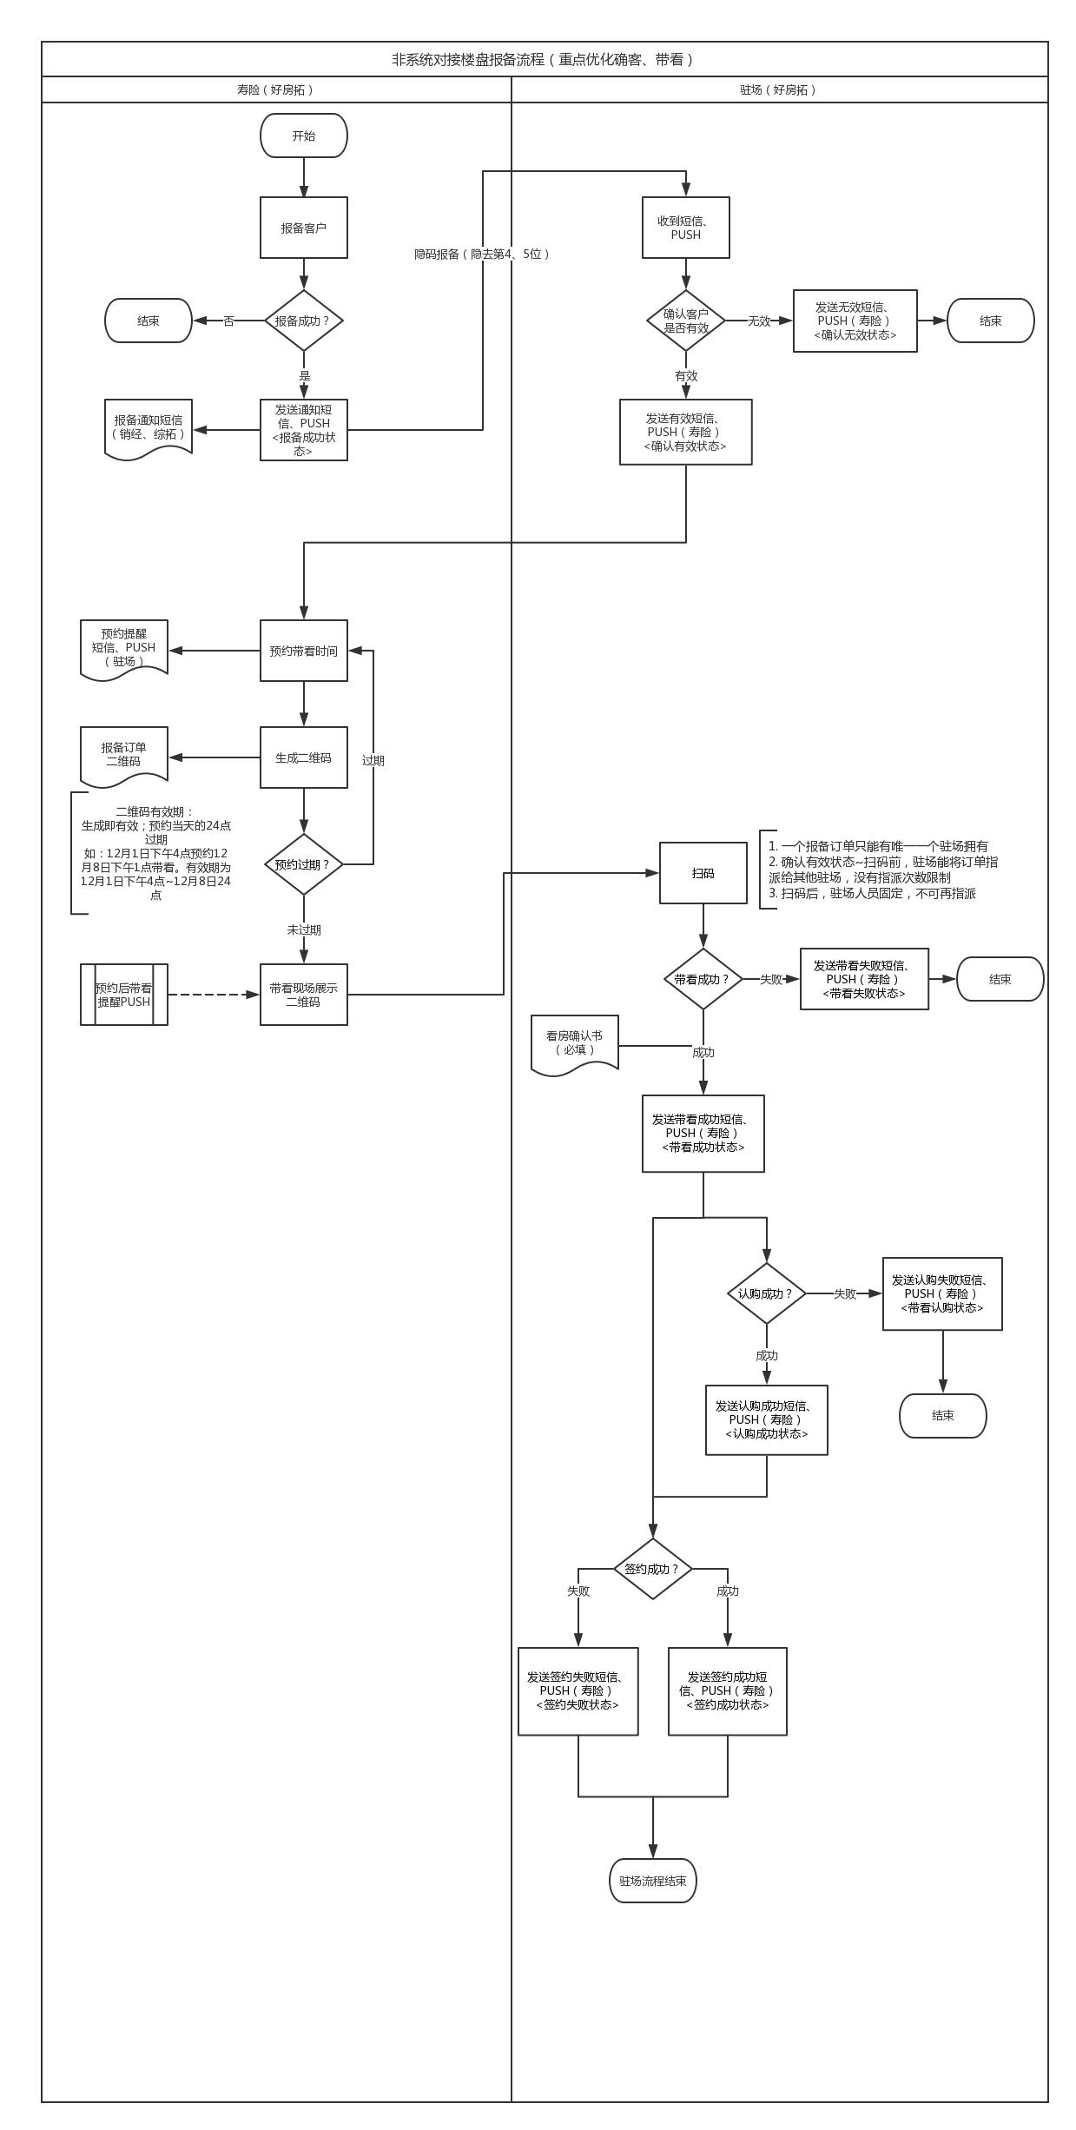

# 功能详述（所有的产品详细设计以及逻辑在这个栏目下撰写）

## 报备国内新房

### 1.1概述

寿险报备客户到国内新房的楼盘。

### 1.2入口

1. 好房拓首页->国内新盘->报备按钮；

2. 好房拓首页->国内新盘->新盘详情页->报备按钮；

3. 好房拓客户页->客户详情->添加新房报备按钮。

### 1.3报备

#### 1.3.1详细描述

1. 进入新房报备页，填写客户姓名、手机号码，也可以从通讯录导入客户姓名、手机号码。现有功能，保存不变。
2. 点击下一步后，进入报备楼盘列表，**对应楼盘不可添加预约时间。**报备时，不能进行预约时间的设置。
3. 楼盘选择，可添加多个楼盘；楼盘选择的数量上限控制，都保持不变。
4. 点击确定按钮，进行报备校验，统一经纪人下相同客户报备有效记录不超过30条、楼盘必须上架状态、重复订单校验，都保持不变。
5. 生成订单后，发送短信与PUSH。如果角色对应多人，所有人都发送。相同人员去重后发送短信。详见下表。

|  |  |  |
| --- | --- | --- |
| **角色** | **短信** | **PUSH** |
| 销售经理 | 现有报备短信模板 | 无 |
| 综拓对接人 | 现有报备短信模板 | 无 |
| 驻场 | 现有报备短信模板 | 客户【客户姓名】报备【楼盘名称】，电话：【客户隐码手机号码】，报备人：【报备人姓名】，电话：【报备人手机号码】。请向开发商报备并及时更新确客结果。  如：“报备：上海鸿泰乐硕小镇，客户：张三，电话：138**123456，报备人：王二，电话：13912345678。请向开发商报备并及时更新确客结果。” |

#### 1.3.2界面

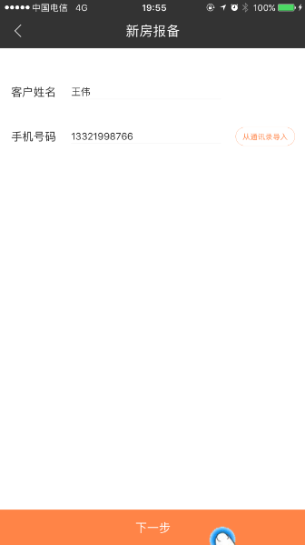

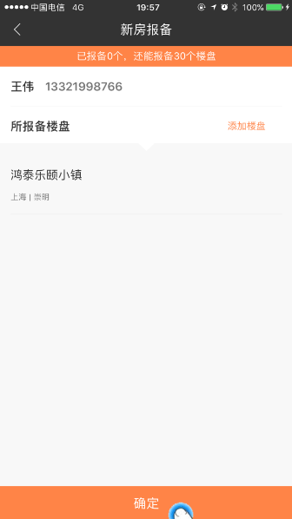

### 1.4预约

#### 1.4.1详细描述

1. 客户详情页，报备订单状态为**确认有效**时，显示预约看房时间按钮。如已预约，显示修改看房时间按钮。其他状态不显示这两个按钮。
2. 添加预约时间、修改预约时间的交互不变。
3. 预约时间取值范围：系统中获取预约提前时间，确认中(哪个系统哪个字段)；最多预约7天 - 提前时间。如：假定提前时间为3小时。则寿险在12月1日15点进行预约，只能预约12月1日18点之后（包括18点），12月8日12点之前（包括12点）的时间。
4. 订单状态为确认有熊时，可任意设置、取消、更改预约时间，不限制次数。
5. 预约成功后，并且当前订单状态为确认有效，在客户详情的报备列表中，显示驻场人员姓名、手机号码、IM联系。手机号码弹框提示“是否拨打XXXXXXXXXXX？”，取消弹框消失，确定则调用系统功能拨打电话。点击IM图标，可进入IM进行聊天。
6. 预约成功后，并且当前订单状态为确认有效，在客户详情的报备列表中，显示二维码。该二维码对应该笔订单信息。驻场人员能通过扫二维码，对应到相应的订单。
7. 二维码的有效期，二维码在预约成功后立即生成并展示；在预约看房日期当天的24点过期。如寿险在12月1日15点进行预约，预约后二维码立即生成。预约12月8日12点进行看房，则二维码过期时间为12月8日24点。失效后，二维码不展示。取消预约，二维码失效。更改预约时间，二维码重新计算有效期。
8. 点击二维码，可查看二维码大图。提示“请向驻场人员出示二维码”，展示二维码过期时间“二维码有效期至2017.1.1 24:00”。
9. 客户详情页，所有订单列表都展示**订单编号**（订单自增ID）。

#### 1.4.2界面

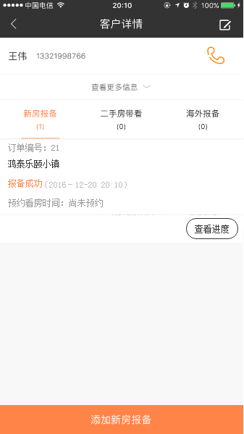

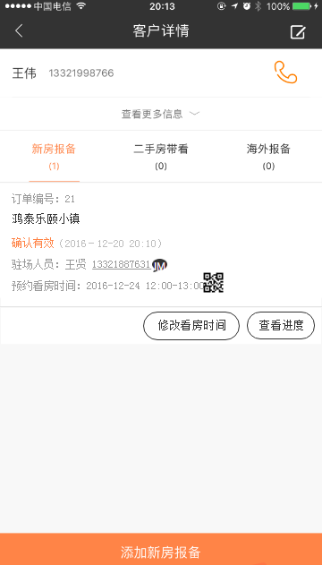

## 扫码

### 2.1概述

在好房拓APP首页，通过扫码按钮可对二维码进行扫码，并访问相应功能。

### 2.2入口

好房拓首页->扫码按钮。

**权限**：该功能为基础功能，不区分角色，都可使用。

### 2.3扫码

#### 2.4.1详细描述

1. 点击扫码按钮，进入扫码界面。
2. 目前扫码功能的唯一使用场景：驻场人员扫描寿险提供的订单二维码，如果二维码在有效期内，扫码后可以匹配到报备订单，并进入提交带看结果页。
3. 使用扫码功能，各情况汇总：

|  |  |  |
| --- | --- | --- |
| **编号** | **扫码情况** | **扫码结果** |
| 1 | 驻场人员扫码，无扫码记录，且订单二维码有效 | 1. 如果订单状态为确认有效，跳转到匹配订单的提交带看结果页； 2. 其他订单状态，跳转到匹配订单的详情页； 3. 记录扫码时间、驻场人员id； |
| 2 | 驻场人员扫码，无扫码记录，且订单二维码过期 | Toast提示“二维码已过期” |
| 3 | 驻场人员扫码，有自己的扫码记录，且订单二维码有效 | 1. 如果订单状态为确认有效，跳转到匹配订单的提交带看结果页； 2. 其他订单状态，跳转到匹配订单的详情页； |
| 4 | 驻场人员扫码，有自己的扫码记录，且订单二维码过期 | Toast提示“二维码已过期” |
| 5 | 驻场人员扫码，有其他人的扫码记录，且订单二维码有效 | Toast提示“该订单已被扫码，无法查看” |
| 6 | 驻场人员无权限，有其他人的扫码记录，且订单二维码过期 | Toast提示“该订单已被扫码，无法查看” |
| 7 | 非驻场人员，订单二维码，无论有效或过期 | Toast提示“无法识别该二维码” |
| 8 | 无论什么角色，扫描普通链接二维码 | 识别该URL并展示，提示使用浏览打开 |

#### 2.4.2界面

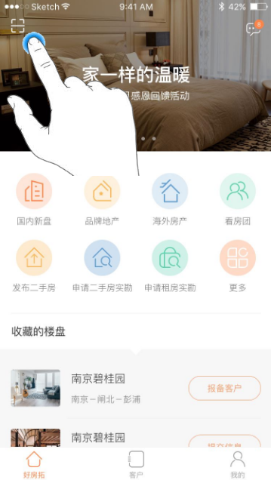

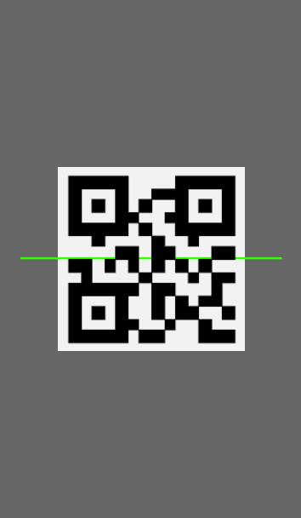

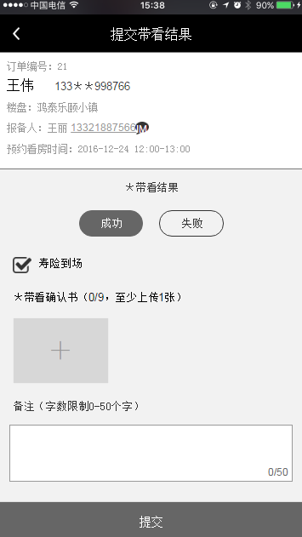

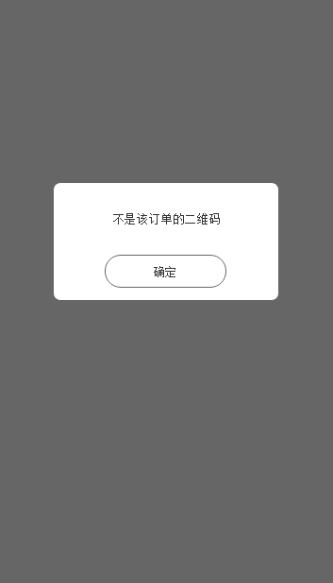

## 驻场更新订单状态

### 3.1概述

新增的驻场角色，使用好房拓对报备订单的状态进行更新。

### 3.2入口

好房拓首页->待定。

### 3.3驻场订单列表展示TAB

#### 3.3.1详细描述

1. 订单列表展示TAB，分为客户、楼盘。
   1. 客户TAB，以报备订单维度展现列表。
   2. 楼盘TAB，以楼盘维度，展现报备订单。
2. 默认项为客户。

#### 3.3.2界面

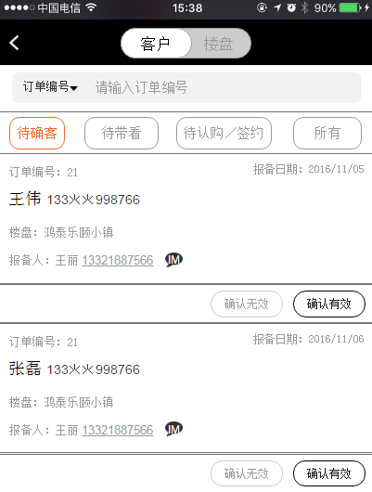

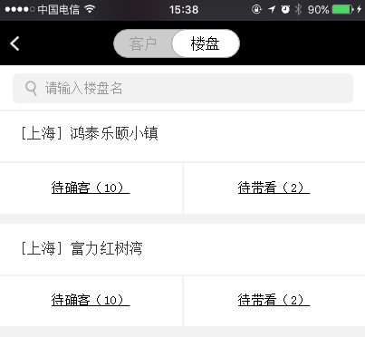

### 3.4驻场订单列表搜索框

#### 3.4.1详细描述

1. 搜索栏可切换搜索范围，包括订单编号、客户、报备人、楼盘。默认为订单编号。
2. 根据当前搜索范围，根据关键字进行搜索。
3. 搜索范围对应的文案及搜索内容汇总：

|  |  |  |  |
| --- | --- | --- | --- |
| **编号** | **搜索范围** | **默认文案** | **搜索内容** |
| 1 | 订单编号 | 请输入订单编号 | 根据输入的订单编号模糊匹配 |
| 2 | 客户 | 请输入客户姓名 | 根据输入的客户姓名进行模糊匹配 |
| 3 | 报备人 | 请输入报备人姓名或手机号 | 根据输入的报备人姓名、手机号模糊匹配 |
| 4 | 楼盘 | 请输入楼盘名称 | 根据输入的楼盘名称模糊匹配 |

#### 3.4.2界面

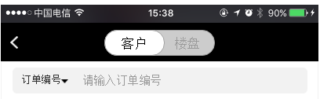

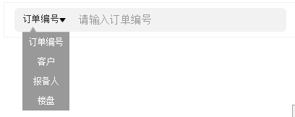

### 3.5订单筛选标签

#### 3.5.1详细描述

1. 客户TAB下，展现订单筛选标签
2. 标签包括：待确客、待带看、待认购/签约、所有。默认为待确客。
3. 切换到某个标签时，订单列表根据标签对应的订单状态进行筛选，并刷新列表。
4. 标签对应订单状态为：

|  |  |  |
| --- | --- | --- |
| **编号** | **标签** | **对应订单状态** |
| 1 | 待确客 | 报备成功 |
| 2 | 待带看 | 确认有效 |
| 3 | 待认购/签约 | 带看成功、认购成功 |
| 4 | 所有 | 所有订单状态，包括：  报备成功；  确认有效、确认无效；  带看成功、带看成功；  认购成功、认购失败；  签约成功、签约失败；  开发商结算成功；开发商结算失败；  佣金审核成功；佣金审核失败；  佣金支付成功；佣金支付失败；  佣金到账成功；佣金到账失败 |

#### 3.5.2界面

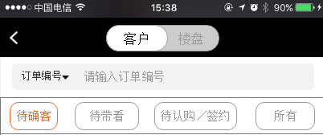

### 3.6订单列表

#### 3.6.1待确客订单列表（订单状态为报备成功）

##### 3.6.1.1详细描述

|  |  |  |
| --- | --- | --- |
| **编号** | **内容** | **描述** |
| 1 | 订单编号 | 订单自增ID |
| 2 | 报备日期 | 报备订单的日期，格式为年月日 |
| 3 | 客户姓名 | 报备客户姓名 |
| 4 | 客户手机号码（隐码） | 报备客户手机号码隐去第4~5位 |
| 5 | 楼盘名称 | 报备楼盘名称 |
| 6 | 报备人姓名 | 报备人姓名 |
| 7 | 报备人手机号码 | 报备人手机号码，完整显示 |
| 8 | IM联系报备人 | 点击后进入IM，与报备人进行沟通 |
| 9 | 确认有效按钮 | 点击后，弹框提示“更新为确认有效？”，点击确定，更新订单状态为确认有效；点击取消，弹框消失。 |
| 10 | 确认无效按钮 | 1. 点击后，出现确认无效原因弹框； 2. 选择确认无效原因，原因包括“开发商确认客户无效”、“楼盘暂停销售”、“其他”。默认为“开发商确认客户无效”。只能选择一个原因。 3. 当原因选择为“其他”时，备注必填。未填写点击确定时，toast提示“请填写备注”。 4. 当原因选择为“开发商确认客户无效”或“楼盘暂停销售”时，备注为选填项。 5. 备注为0~50字，超过不可输入。 6. 点击确定，更新订单状态为确认无效； 7. 点击取消，弹框消失； |
| 11 | 排序方式 | 按照报备时间顺序显示 |

##### 3.6.1.2界面

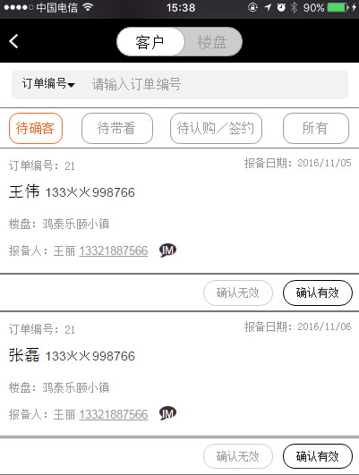

#### 3.6.2待带看订单列表（订单状态为确认有效）

##### 3.6.2.1详细描述

|  |  |  |
| --- | --- | --- |
| **编号** | **内容** | **描述** |
| 1 | 订单编号 | 订单自增ID |
| 2 | 确客日期 | 更新订单状态为确认有效的日期，格式为年月日 |
| 3 | 客户姓名 | 客户姓名 |
| 4 | 客户手机号码（隐码） | 客户手机号码隐去第4~5位 |
| 5 | 楼盘名称 | 报备楼盘名称 |
| 6 | 报备人姓名 | 报备人姓名 |
| 7 | 报备人手机号码 | 报备人手机号码，完整显示 |
| 8 | IM联系报备人 | 点击后进入IM，与报备人进行沟通 |
| 9 | 提交带看结果按钮 | 1. 通过扫描订单二维码开启提交结果权限后，即在列表展示该按钮 2. 点击后，跳转到提交带看结果页 |
| 10 | 扫码带看 | 1. 订单状态更新为确认有效后，即在列表展示该按钮 2. 点击按钮，跳转到扫码页 3. 通过扫描订单二维码开启提交结果权限后，不再展示该按钮 |
| 11 | 预约看房时间 | 报备人预约的看房时间，格式为年月日 时间段，如：2016-12-24 12:00-13:00。没有预约时间则显示为“无”。 |
| 12 | 带看失败 | 1. 点击后，出现选择带看失败原因弹框； 2. 选择带看失败原因，原因包括“客户未到案场或放弃购房”、“ 开发商确认客户无效”、“其他”。默认为“客户未到案场或放弃购房”。只能选择一个原因。 3. 当原因选择为“其他”时，备注必填。未填写点击确定时，toast提示“请填写备注”。 4. 当原因选择为“客户未到案场或放弃购房”或“开发商确认客户无效”时，备注为选填项。 5. 备注为0~50字，超过不可输入。 6. 点击确定，更新订单状态为带看失败； 7. 点击取消，弹框消失； |
| 13 | 转移订单 | 1. 该按钮只在订单状态更新为“确认有效”之后，扫码（订单二维码）之前显示； 2. 点击按钮后效果，详见“驻场派单转让”； |
| 14 | 排序方式 | 按照确认有效时间顺序显示 |

##### 3.6.2.2界面

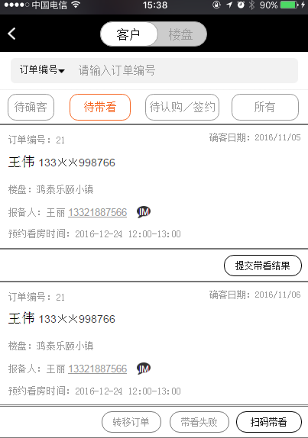

#### 3.6.3待认购/签约订单列表（订单状态为带看成功/认购成功状态）

##### 3.6.3.1详细描述

|  |  |  |
| --- | --- | --- |
| **编号** | **内容** | **描述** |
| 1 | 订单编号 | 订单自增ID |
| 2 | 更新日期 | 1. 如果是待认购订单，则更新日期为订单状态更新为带看成功的日期； 2. 如果是待签约订单，则更新日期为订单状态更新为认购成功的日期； 3. 格式为年月日 |
| 3 | 客户姓名 | 客户姓名 |
| 4 | 客户手机号码（隐码） | 客户手机号码隐去第4~5位 |
| 5 | 楼盘名称 | 报备楼盘名称 |
| 6 | 报备人姓名 | 报备人姓名 |
| 7 | 报备人手机号码 | 报备人手机号码，完整显示 |
| 8 | IM联系报备人 | 点击后进入IM，与报备人进行沟通 |
| 9 | 认购按钮 | 1. 订单状态为带看成功，即在列表展示该按钮 2. 点击后，跳转到提交认购结果页 |
| 10 | 签约按钮 | 1. 订单状态为带看成功，即在列表展示该按钮，点击按钮，跳转到提交认购结果页 2. 订单状态为认购成功，即在列表展示该按钮，点击后，弹框提示“该订单还未认购，是否更新为签约？”，点击确定，跳转到提交签约结果页；点击取消，弹框消失。 |
| 11 | 排序方式 | 按照认购、签约的更新时间顺序显示 |

##### 3.6.3.2界面

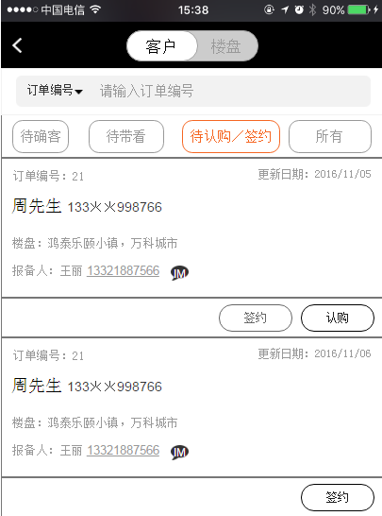

#### 3.6.4所有订单列表

##### 3.6.4.1详细描述

|  |  |  |
| --- | --- | --- |
| **编号** | **内容** | **描述** |
| 1 | 订单编号 | 所有订单状态都展示该字段 |
| 2 | 报备日期 | 所有订单状态都展示该字段 |
| 3 | 客户姓名 | 所有订单状态都展示该字段 |
| 4 | 客户手机号码（隐码） | 所有订单状态都展示该字段 |
| 5 | 楼盘名称 | 所有订单状态都展示该字段 |
| 6 | 报备人姓名 | 所有订单状态都展示该字段 |
| 7 | 报备人手机号码 | 所有订单状态都展示该字段 |
| 8 | IM联系报备人 | 所有订单状态都展示该字段 |
| 9 | 预约看房时间 | 仅确认有效状态展示该字段 |
| 10 | 确认有效按钮 | 仅报备成功状态展示该按钮 |
| 11 | 确认无效按钮 | 仅报备成功状态展示该按钮 |
| 12 | 提交带看结果按钮 | 仅确认有效状态展示该按钮 |
| 13 | 扫码带看 | 仅确认有效状态展示该按钮 |
| 14 | 认购按钮 | 仅带看成功状态展示该按钮 |
| 15 | 签约按钮 | 仅带看成功、认购成功状态展示该按钮 |
| 16 | 排序方式 | 按照报备时间顺序显示 |

##### 3.6.4.2界面

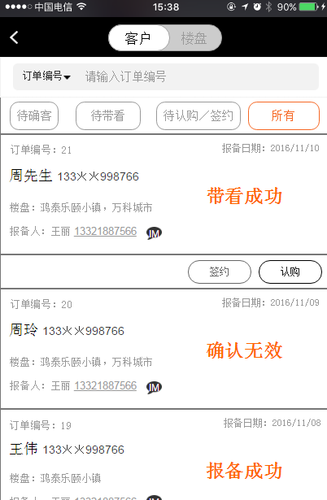

#### 3.6.5订单列表的权限

1. 订单数据对应唯一的所有者；
2. 拥有者默认为后台分配的对接人；
3. 对人接可以转让订单给其他驻场人员，其他驻场人员也可以再次进行转让，转让没有次数或人数限制；
4. 驻场人员通过扫订单二维码，可获得该订单的所有者身份；
5. 通过扫码获得所有者身份后，不可再次进行转让，是该订单最终的所有者；
6. 订单列表展示的是当前订单所有者拥有的所有订单。
7. 如果一个订单同时有驻场、对接人，则优先获取驻场信息，无驻场信息读取对接人。（后台同时保存对接人、驻场信息）

### 3.7订单详情

#### 3.7.1报备成功

##### 3.7.2.1详细描述

|  |  |  |
| --- | --- | --- |
| **编号** | **内容** | **描述** |
| 1 | 订单编号 | 订单自增ID |
| 3 | 客户姓名 | 报备客户姓名 |
| 4 | 客户手机号码（隐码） | 报备客户手机号码隐去第4~5位 |
| 5 | 楼盘名称 | 报备楼盘名称 |
| 6 | 报备人姓名 | 报备人姓名 |
| 7 | 报备人手机号码 | 报备人手机号码，完整显示 |
| 8 | IM联系报备人 | 点击后进入IM，与报备人进行沟通 |
| 9 | 确认有效按钮 | 点击后，弹框提示“更新为确认有效？”，点击确定，更新订单状态为确认有效；点击取消，弹框消失。 |
| 10 | 确认无效按钮 | 1. 点击后，出现确认无效原因弹框； 2. 选择确认无效原因，原因包括“开发商确认客户无效”、“楼盘暂停销售”、“其他”。默认为“开发商确认客户无效”。只能选择一个原因。 3. 当原因选择为“其他”时，备注必填。未填写点击确定时，toast提示“请填写备注”。 4. 当原因选择为“开发商确认客户无效”或“楼盘暂停销售”时，备注为选填项。 5. 备注为0~50字，超过不可输入。 6. 点击确定，更新订单状态为确认无效； 7. 点击取消，弹框消失； |
| 11 | 报备链 | 报备成功、报备时间（格式年月日时分秒） |

##### 3.7.2.2界面

#### 3.7.2确认有效- 扫码前

##### 3.7.2.1详细描述

|  |  |  |
| --- | --- | --- |
| **编号** | **内容** | **描述** |
| 1 | 订单编号 | 订单自增ID |
| 3 | 客户姓名 | 客户姓名 |
| 4 | 客户手机号码（隐码） | 客户手机号码隐去第4~5位 |
| 5 | 楼盘名称 | 报备楼盘名称 |
| 6 | 报备人姓名 | 报备人姓名 |
| 7 | 报备人手机号码 | 报备人手机号码，完整显示 |
| 8 | IM联系报备人 | 点击后进入IM，与报备人进行沟通 |
| 9 | 报备链 | 报备成功、报备时间（格式年月日时分秒）；  确认有效、确认有效时间（格式年月日时分秒）； |
| 10 | 扫码带看 | 1. 订单状态更新为确认有效后，即在列表展示该按钮 2. 点击按钮，跳转到扫码页 3. 通过扫描订单二维码开启提交结果权限后，不再展示该按钮 |
| 11 | 预约看房时间 | 报备人预约的看房时间，格式为年月日 时间段，如：2016-12-24 12:00-13:00。没有预约时间则显示为“无”。 |
| 12 | 带看失败按钮 | 1. 点击后，出现选择带看失败原因弹框； 2. 选择带看失败原因，原因包括“客户未到案场或放弃购房”、“ 开发商确认客户无效”、“其他”。默认为“客户未到案场或放弃购房”。只能选择一个原因。 3. 当原因选择为“其他”时，备注必填。未填写点击确定时，toast提示“请填写备注”。 4. 当原因选择为“客户未到案场或放弃购房”或“开发商确认客户无效”时，备注为选填项。 5. 备注为0~50字，超过不可输入。 6. 点击确定，更新订单状态为带看失败； 7. 点击取消，弹框消失； |

##### 3.7.2.1界面

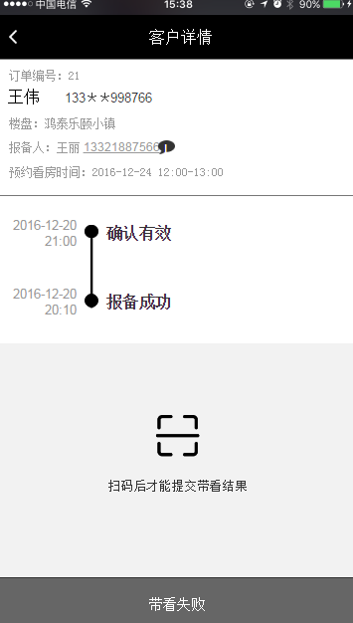

#### 3.7.3确认有效 - 扫码后

##### 3.7.3.1详细描述

|  |  |  |
| --- | --- | --- |
| **编号** | **内容** | **描述** |
| 1 | 订单编号 | 订单自增ID |
| 3 | 客户姓名 | 客户姓名 |
| 4 | 客户手机号码（隐码） | 客户手机号码隐去第4~5位 |
| 5 | 楼盘名称 | 报备楼盘名称 |
| 6 | 报备人姓名 | 报备人姓名 |
| 7 | 报备人手机号码 | 报备人手机号码，完整显示 |
| 8 | IM联系报备人 | 点击后进入IM，与报备人进行沟通 |
| 9 | 提交带看结果按钮 | 1. 通过扫描订单二维码开启提交结果权限后，即在列表展示该按钮 2. 点击后，跳转到提交带看结果页 |
| 10 | 报备链 | 报备成功、报备时间（格式年月日时分秒）；  确认有效、确认有效时间（格式年月日时分秒）； |
| 11 | 预约看房时间 | 报备人预约的看房时间，格式为年月日 时间段，如：2016-12-24 12:00-13:00。没有预约时间则显示为“无”。 |

##### 3.7.3.2界面

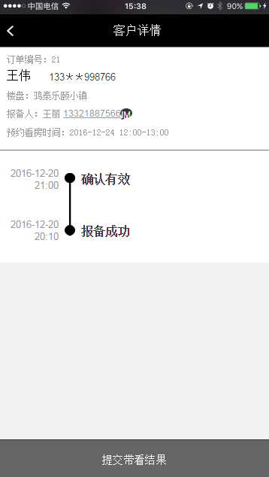

#### 3.7.4提交带看结果

##### 3.7.4.1详细描述

1. 在订单列表、订单详情页点击“提交带看结果”显示；
2. 成功、失败TAB分别对应不同的提交内容，默认为成功；

成功TAB内容：

|  |  |  |
| --- | --- | --- |
| 编号 | 内容 | 描述 |
| 1 | 寿险到场选项 | 1. 默认为寿险到场选中状态； 2. 该选项，有驻场勾选，表明本次带看是否由寿险陪同； |
| 2 | 带看确认书 | 1. 至少上传一张图片； 2. 最多可以上传9张图，超过时不可增加上传的图片； |
| 3 | 备注 | 1. 选填项； 2. 0~50字限制； |
| 4 | 提交按钮 | 1. 如果没有上传带看确认书，toast提示“请上传带看确认书照片”； 2. 成功提交后，更改订单状态为“带看成功”； 3. 提交后，刷新详情页； |

失败TAB内容：

|  |  |  |
| --- | --- | --- |
| 编号 | 内容 | 描述 |
| 1 | 寿险到场选项 | 1. 默认为寿险到场选中状态； 2. 该选项，有驻场勾选，表明本次带看是否由寿险陪同； |
| 2 | 失败原因 | 1. “客户未到案场或放弃购房”、“ 开发商确认客户无效”、“其他”； 2. 默认为“客户未到案场或放弃购房”； 3. 只可选择一项原因； |
| 3 | 备注 | 1. 当原因选择为“其他”时，备注必填。 2. 当原因选择为“客户未到案场或放弃购房”或“开发商确认客户无效”时，备注为选填项。 3. 0~50字限制； |
| 4 | 提交按钮 | 1. 备注为必填项时，toast提示“请填写备注”； 2. 成功提交后，更改订单状态为“带看失败”； 3. 提交后，刷新详情页； |

##### 3.7.4.2界面

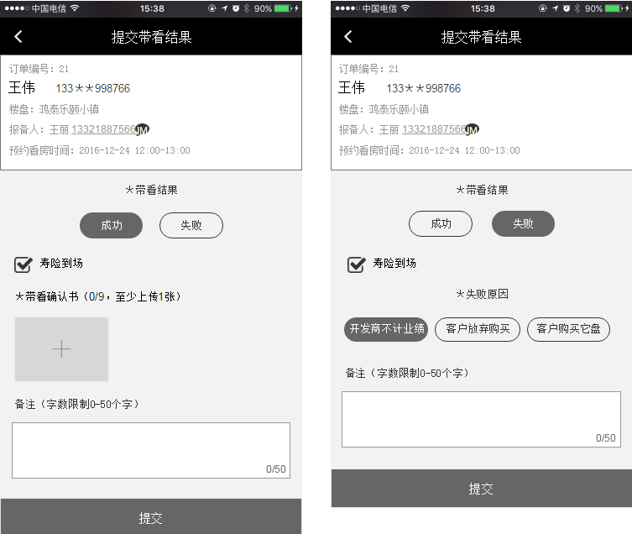

#### 3.7.5带看成功

##### 3.7.5.1详细描述

|  |  |  |
| --- | --- | --- |
| **编号** | **内容** | **描述** |
| 1 | 订单编号 | 订单自增ID |
| 3 | 客户姓名 | 客户姓名 |
| 4 | 客户手机号码（隐码） | 客户手机号码隐去第4~5位 |
| 5 | 楼盘名称 | 报备楼盘名称 |
| 6 | 报备人姓名 | 报备人姓名 |
| 7 | 报备人手机号码 | 报备人手机号码，完整显示 |
| 8 | IM联系报备人 | 点击后进入IM，与报备人进行沟通 |
| 9 | 认购按钮 | 1. 订单状态为带看成功，即在列表展示该按钮 2. 点击后，跳转到提交认购结果页 |
| 10 | 签约按钮 | 1. 订单状态为带看成功，即在列表展示该按钮，点击按钮，跳转到提交认购结果页 2. 订单状态为认购成功，即在列表展示该按钮，点击后，弹框提示“该订单还未认购，是否更新为签约？”，点击确定，跳转到提交签约结果页；点击取消，弹框消失。 |
| 11 | 报备链 | 报备成功、报备时间（格式年月日时分秒）；  确认有效、确认有效时间（格式年月日时分秒）；  带看成功、带看成功时间（格式年月日时分秒）、寿险到场/寿险未到场状态、带看确认书（可点击查看大图）、备注； |

##### 3.7.5.2界面

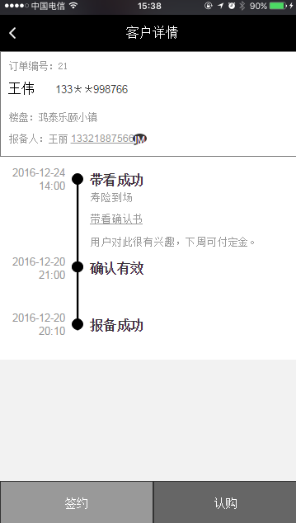

#### 3.7.6提交认购结果

##### 3.7.6.1详细描述

1. 在订单列表、订单详情页点击“认购”进入；
2. 成功、失败TAB分别对应不同的提交内容，默认为成功；

成功TAB内容：

|  |  |  |
| --- | --- | --- |
| 编号 | 内容 | 描述 |
| 1 | 认购日期 | 1. 选择日期，精确到年月日； 2. 不做日期范围的限制； |
| 2 | 认购价 | 1. 精确到小数点后2位； 2. 取值范围[0,999999]，超过最大值或低于最小值，则直接对应到最大值或最小值； 3. 单位万元； 4. 币种为人民币； |
| 3 | 备注 | 1. 选填项； 2. 0~50字限制； |
| 4 | 提交按钮 | 1. 如果没有选择认购日期，toast提示“请选择认购日期”； 2. 如果输入认购价，toast提示“请填写认购价”； 3. 成功提交后，更改订单状态为“认购成功”； 4. 提交后，刷新详情页； |

失败TAB内容：

|  |  |  |
| --- | --- | --- |
| 编号 | 内容 | 描述 |
| 1 | 失败原因 | 1. “客户放弃购房或不符合购房资格”、“ 楼盘已售罄或暂停销售”、“开发商确认客户无效”、“其他”； 2. 默认为“客户放弃购房或不符合购房资格”； 3. 只可选择一项原因； |
| 2 | 备注 | 1. 当原因选择为“其他”时，备注必填。 2. 当原因选择为“客户放弃购房或不符合购房资格”、“ 楼盘已售罄或暂停销售”、“开发商确认客户无效”时，备注为选填项。 3. 0~50字限制； |
| 3 | 提交按钮 | 1. 备注为必填项时，toast提示“请填写备注”； 2. 成功提交后，更改订单状态为“认购失败”； 3. 提交后，刷新详情页； |

##### 3.7.6.2界面

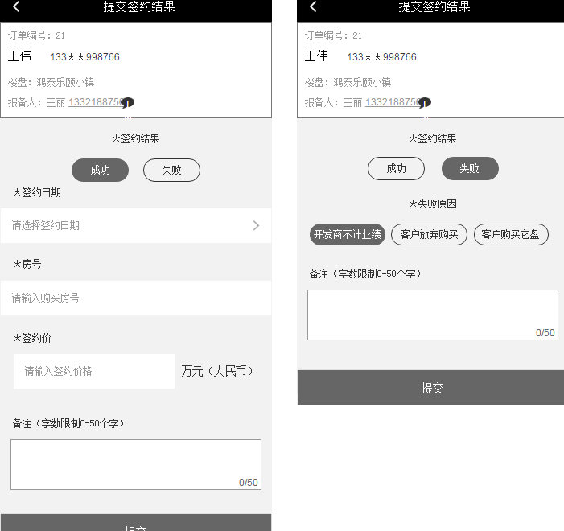

#### 3.7.7认购成功

##### 3.7.7.1详细描述

|  |  |  |
| --- | --- | --- |
| **编号** | **内容** | **描述** |
| 1 | 订单编号 | 订单自增ID |
| 3 | 客户姓名 | 客户姓名 |
| 4 | 客户手机号码（隐码） | 客户手机号码隐去第4~5位 |
| 5 | 楼盘名称 | 报备楼盘名称 |
| 6 | 报备人姓名 | 报备人姓名 |
| 7 | 报备人手机号码 | 报备人手机号码，完整显示 |
| 8 | IM联系报备人 | 点击后进入IM，与报备人进行沟通 |
| 10 | 签约按钮 | 1. 订单状态为带看成功，即在列表展示该按钮，点击按钮，跳转到提交认购结果页 2. 订单状态为认购成功，即在列表展示该按钮，点击后，弹框提示“该订单还未认购，是否更新为签约？”，点击确定，跳转到提交签约结果页；点击取消，弹框消失。 |
| 11 | 报备链 | 1. 报备成功、报备时间（格式年月日时分秒）； 2. 确认有效、确认有效时间（格式年月日时分秒）； 3. 带看成功、带看成功时间（格式年月日时分秒）、寿险到场/寿险未到场状态、带看确认书（可点击查看大图）、备注； 4. 认购成功、认购成功时间（格式年月日时分秒）、认购价、备注； |

##### 3.7.7.2界面

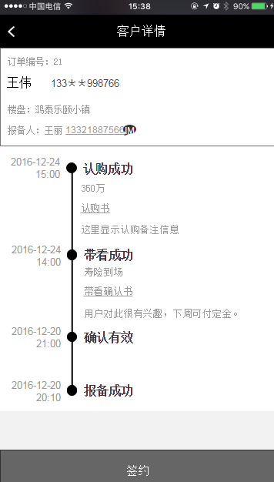

#### 3.7.8提交签约结果

##### 3.7.8.1详细描述

1. 在订单列表、订单详情页点击“签约”进入；
2. 成功、失败TAB分别对应不同的提交内容，默认为成功；

成功TAB内容：

|  |  |  |
| --- | --- | --- |
| 编号 | 内容 | 描述 |
| 1 | 签约日期 | 1. 选择日期，精确到年月日； 2. 不做日期范围的限制； |
| 2 | 签约价 | 1. 精确到小数点后2位； 2. 取值范围[0,999999]，超过最大值或低于最小值，则直接对应到最大值或最小值； 3. 单位万元； 4. 币种为人民币； |
| 3 | 房号 | 1. 字符串类型； 2. 0~30字； |
| 4 | 备注 | 1. 选填项； 2. 0~50字限制； |
| 5 | 提交按钮 | 1. 如果没有选择签约日期，toast提示“请选择签约日期”； 2. 如果输入签约价，toast提示“请填写签约价”； 3. 如果输入房号，toast提示“请填写房号”； 4. 成功提交后，更改订单状态为“签约成功”； 5. 提交后，刷新详情页； |

失败TAB内容：

|  |  |  |
| --- | --- | --- |
| 编号 | 内容 | 描述 |
| 1 | 失败原因 | 1. “客户放弃购房或不符合购房资格”、“ 楼盘已售罄或暂停销售”、“开发商确认客户无效”、“其他”； 2. 默认为“客户放弃购房或不符合购房资格”； 3. 只可选择一项原因； |
| 2 | 备注 | 1. 当原因选择为“其他”时，备注必填。 2. 当原因选择为“客户放弃购房或不符合购房资格”、“ 楼盘已售罄或暂停销售”、“开发商确认客户无效”时，备注为选填项。 3. 0~50字限制； |
| 3 | 提交按钮 | 1. 备注为必填项时，toast提示“请填写备注”； 2. 成功提交后，更改订单状态为“签约失败”； 3. 提交后，刷新详情页； |

##### 3.7.8.2界面

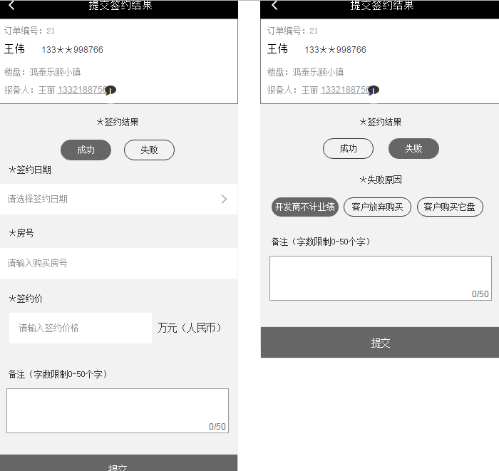

#### 3.7.9确认无效

##### 3.7.9.1详细描述

同订单列表中，待确客确认无效按钮。

##### 3.7.9.2界面

#### 3.7.10带看失败

##### 3.7.10.1详细描述

同订单列表中，待带看订单带看失败按钮。

##### 3.7.10.2界面

### 3.8驻场派单转让

#### 3.8.1详细描述

1. 驻场人员通过扫订单二维码，可获得该订单的所有者身份；
2. 驻场通过扫码获得所有者身份后，不可再次进行转让，是该订单最终的所有者；除此情况外，无论订单拥有者是对接人还是驻场，都可转让订单给其他驻场；
3. 转让操作只能在订单状态为确认有效后，扫码（订单二维码）之前；
4. 订单列表页，点击“转移订单”按钮，弹框填写驻场信息；
5. ~~根据驻场人员的主营城市以及报备楼盘的城市属性进行匹配，选取同城市的驻场人员列表~~；
6. 可根据驻场人员的姓名、手机号码、UM账号进行搜索；
7. 搜索所有驻场人员，不区分城市范围；
8. 搜索时不进行结果联想；
9. 搜索关键字进行精确匹配；
10. 搜索结果展现字段：驻场姓名、手机号、UM账号；
11. 如果有多个搜索结果，全部展示；
12. 搜索结果可进行选择，单个结果默认选中；多个结果手动选择；
13. 点击确定，弹框提示“是否将订单转让给该驻场？”，点击确定，更新订单的驻场为选定的驻场人员，点击取消，弹框消失。
14. 转让后，页面返回订单列表并刷新；

#### 3.8.2界面

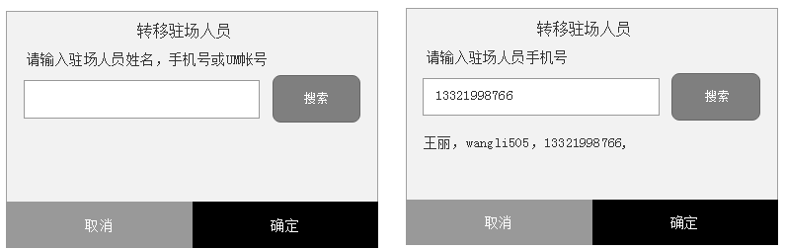

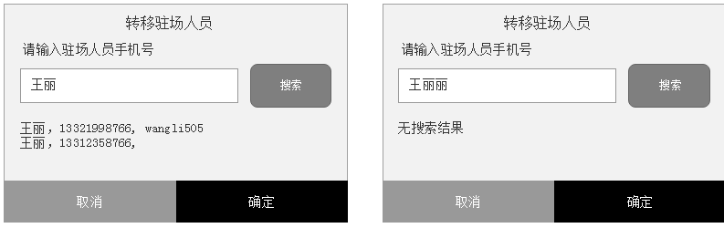

### 3.9点击附件查看大图

#### 3.9.1详细描述

1. 点击详情页中的带看确认书，可大图查看；

#### 3.9.2界面

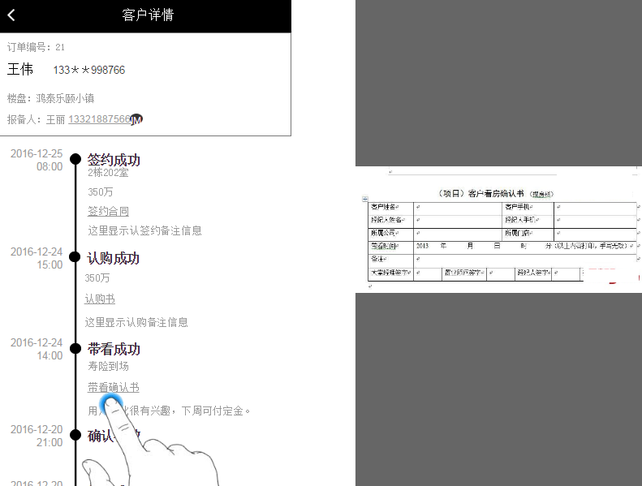

## 驻场登录及绑定UM账号

### 4.1详细描述

1. 驻场人员账号及权限获得
   1. 自行注册好房拓获得账号；
   2. 通知好房拓管理人员在后台进行驻场权限的修改；
   3. 同时绑定驻场人员的UM账号；
2. UM账号与好房拓账号对应，为机构管理系统（使用UM账号）分配驻场人员时提供人员查询。

## 参数汇总

### 5.1短信

|  |  |  |  |
| --- | --- | --- | --- |
| **编号** | **触发短信状态** | **发送给** | **短信模板（都沿用现有模板）** |
| 1 | 报备成功 | 销售经理、综拓对接人、对接人 |  |
| 2 | 确认有效 | 寿险 |  |
| 3 | 确认无效 | 寿险 |  |
| 4 | 新增、修改预约带看时间 | 对接人 |  |
| 5 | 取消预约带看时间 | 寿险 |  |
| 6 | 带看失败 | 寿险 |  |
| 7 | 带看成功 | 寿险 |  |
| 8 | 认购失败 | 寿险 |  |
| 9 | 认购成功 | 寿险 |  |
| 10 | 签约失败 | 寿险 |  |
| 11 | 签约成功 | 寿险 |  |

### 5.2PUSH

### 5.3各状态失败原因文案

确认无效

“开发商确认客户无效”、“楼盘暂停销售”、“其他”

带看失败

“客户未到案场或放弃购房”、“ 开发商确认客户无效”、“其他”

# 附录

内容描述

驻场能看到签约成功后的节点状态更新，包括订单列表状态，详情中的报备链

筛选增加结算?

接口建议，认购合同、签约合同保留，前端不展示

转让控城市，扫码也控驻场城市

扫码后，业绩归属人展现

目标提高确客率，保证线上订单流程正常运转

UX--识别该URL并展示，提示使用浏览打开

UX—新加的功能，转让，选驻场

UX—带看失败按钮，在列表无？

UX—带看确认书查看大图

UX—

|  |  |  |  |
| --- | --- | --- | --- |
| **目标状态** | **填写字段** | **附件** | **失败原因** |
| 确认有效 | 无 | 无 | / |
| 确认无效 | 无 | 无 | 确客无效、客户流失、客户转换目标 |
| 带看成功 | 带看成功日期 | 带看确认单 | / |
| 带看失败 | 无 | 无 | 确客无效、客户流失、客户转换目标 |
| 认购成功 | 认购价、认购时间 | 签约合同（非必填，最多10张） | / |
| 认购失败 | 无 | 无 | 确客无效、客户流失、客户转换目标 |
| 签约成功 | 签约价、签约时间、房号 | 签约合同（非必填，最多10张） | / |
| 签约失败 | 无 | 无 | 确客无效、客户流失、客户转换目标 |
| 确认结算 | / | / | / |
| 结算失败 | 无 | 无 | 确客无效、客户流失、客户转换目标 |

开发商对接盘，驻场能否看到